Памятка «Осторожно Масленица»

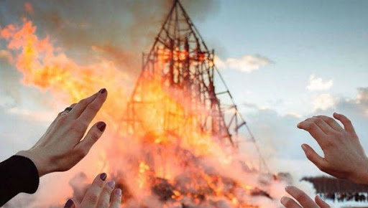

В этом году масленичная неделя для жителей и гостей Всеволожского района, начнется 1 марта. Чтобы всеми любимый народный праздник не омрачился бедой, МЧС Всеволожского района напоминает основные правила пожарной безопасности.
Не стоит забывать об элементарных правилах пожарной безопасности при нахождении на кухне, ведь в доме это место повышенной опасности:
• Если в сковороде загорелось масло, накройте ее крышкой. Ни в коем случае не заливайте сковороду водой – горящее масло разлетится по всей кухне и начнется настоящий пожар. Не пытайтесь перенести горящую сковороду в мойку.
• Обязательно удаляйте с плиты и кухонного стола весь пролитый жир. Кулинарный жир, подсолнечное масло легко загораются и быстро горят.
• Для тушения очагов горения на кухне держите под рукой крышку, пищевую соду, огнетушитель.
• Если плита стоит у окна, обязательно укоротите занавески – масло на сковороде может загореться и огонь перекинется на занавески.
• Крючки для полотенец, прихваток должны находиться подальше от плиты. Старайтесь держать подальше все, что может загореться: полотенца, прихватки, бумажные пакеты, коробки.
• Электрические провода на кухне должны быть обязательно сухими, чистыми (вода и жир разрушают изоляцию), проложены как можно дальше от нагревающихся поверхностей и вне пределов досягаемости детей.
• Не пользуйтесь на кухне аэрозолями – они могут вспыхнуть даже на значительном расстоянии от плиты. Не держите на кухне растворители, средства от насекомых, краски в аэрозольных упаковках и прочие легковоспламеняющиеся вещества.

Основные правила пожарной безопасности на улице.

Сожжение чучела на масленичной неделе – традиционная забава и еще один символ праздника. Как правило, это происходит во время массовых гуляний при большом скоплении людей. Поэтому не лишним будет напомнить основные правила безопасности во время масленичных гуляний:
• Место для сжигания чучела должно находиться на расстоянии не менее 50 метров от зданий, сооружений и других построек и должно быть оцеплено;
• В непосредственной близости от костра должны отсутствовать легковоспламеняющиеся предметы и находиться первичные средства пожаротушения;
• Организаторы мероприятия должны при необходимости обеспечить беспрепятственный проезд транспорта экстренных служб;

• Оптимальное расстояние от чучела Масленицы до зрителей – не менее 15 метров;
• Особое внимание – детям: не оставляйте их без присмотра;
• При сжигании чучела необходимо учитывать погодные условия: опасно пользоваться открытым огнем при сильном ветре, не рекомендуется использовать горючие жидкости.
• После окончания мероприятия необходимо убедиться в отсутствии горящих или тлеющих остатков чучела.

Отдел надзорной деятельности и профилактической работы Всеволожского района УНД и ПР Главного управления МЧС России по Ленинградской области напоминает:

при возникновении любой чрезвычайной ситуации или происшествия необходимо срочно звонить в службу спасения по телефонам "01" или "101".
Владельцам мобильных телефонов следует набрать номер "101", "112" или 8 (813-70) 40-829

